Издание Воздвиженской средней школы № 9 № 91
Апанасенковского района





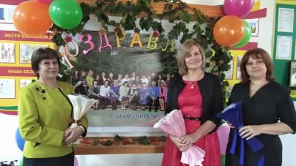

С Днём учителя!

5 октября в нашей школе прошел праздник День учителя!
Ежегодно 5 октября наша страна отмечает прекрасный праздник – День Учителя России. Именно в этот день нашим дорогим педагогам говорят слова благодарности, дарят цветы и подарки, устраивают концерты. И наша школа не стала исключением!
С самого утра вокруг царила атмосфера праздника. Вся школа состоит из улыбок! Улыбаются учителя, улыбаются ребята, улыбаются родители, пришедшие поздравить наставников своих детей, улыбается каждый уголок здания школы. Везде видны цветы, поздравлениями, улыбающиеся дети и великолепные сувениры, сделанные своими руками.
В спортивном зале школы состоялась торжественная линейка, подготовленная учениками 11 класса. Теплые поздравления, стихи, песни, шуточные инсценировки от ребят, ответное слово от педагогов, поздравительная речь директора школы и награждение коллег в честь празднования Дня учителя – все это далеко не весь перечень праздничных мероприятий. После линейки педагогический коллектив был приглашен выпускниками на чаепитие.
И уже по сложившейся традиции в нашей школе прошел день ученического самоуправления.

Ребята 10-11 классов попробовали себя в роли учителей и провели уроки в средних и младших классах.
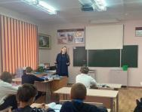
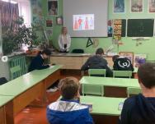

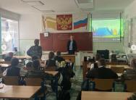
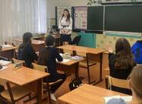

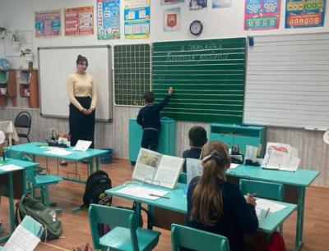

ШКОЛЬНЫЕ НОВОСТИ

Весь день ученики поздравляли и одаривали своих учителей комплиментами и словами благодарности!
В рамках акции ко Дню учителя "БлагоДАРИТЕльный марафон РДШ"
в преддверии Дня учителя волонтеры отряда "Кто, если не мы!" МКОУ СОШ 9 с. Воздвиженское поздравили учителей, находящихся на заслуженном отдыхе.
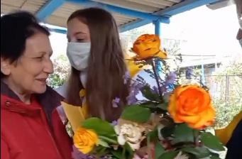

Савченко З.Д. и Воронкова Д., волонтер
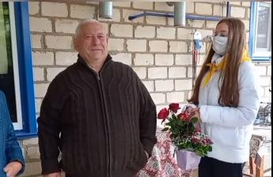

Григоренко В.Г. и Воронкова Д., волонтер
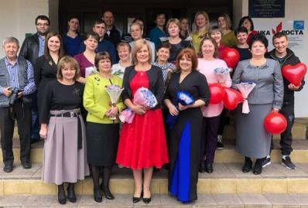

Педагогический коллектив МКОУ СОШ №9

В преддверии празднования Дня учителя в нашей школе прошел традиционный конкурс "Осенний букет и композиция".
Мероприятие состоялось 4 октября . Конкурс-выставка осенних композиций получил название «Осеняя фантазия». В своих работах ребята использовали разные природные материалы: различные шишки, цветы, овощи. Напрмер, кабачки, тыквы и патиссоны, картофель, морковь и свёклу. Работы выполнялись в разных техниках. В каждой работе прослеживается творческая фантазия каждого ребёнка. Все работы получились оригинальными, неповторимыми и интересными.
Свои работы предоставили ребята из каждого класса, равнодушных не было.
Спасибо всем и учащимся, и родителям за творческий труд!
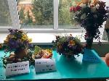
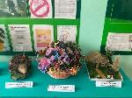

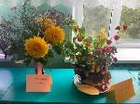
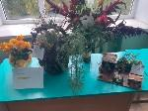

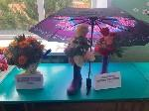
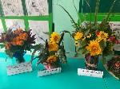

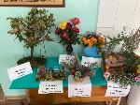
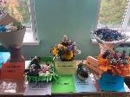

Все ученики были награждены грамотами в различных номинациях. Молодцы, ребята!
Школьная Дума

ШКОЛЬНЫЕ НОВОСТИ

Окружной фестиваль казачьих кадетских классов
«Край казачий - родная земля!»
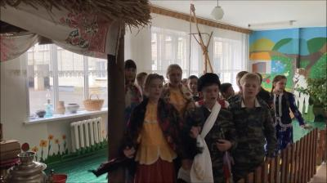

С 19 августа по 25 сентября 2021 года с целью возрождения, развития и сохранения традиционной казачьей культуры, народных традиций, обрядов, обычаев, ярко демонстрирующих этническую самобытность российского казачества в Муниципальном казенном учреждении дополнительного образования «Центр детского творчества» с. Дивное проходил окружной фестиваль казачьих кадетских классов «Край казачий - родная земля!», в котором принял участие казачий кадетский 6 класс МКОУ СОШ № 9 с. Воздвиженское.
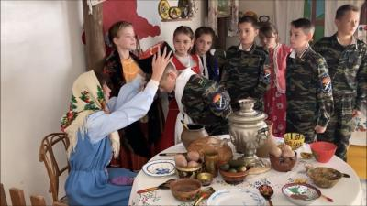

Фестиваль проводился по следующим номинациям: «Казачьи обряды» (театрализованные действия, демонстрирующие семейно-бытовые, праздничные обряды и обрядовые элементы, органично вплетающие в себя музыкальный, танцевальный, устно-поэтический фольклор (легенды, пословицы, поговорки), хореографию и т.д., и «Люблю тебя, моя Россия!» (патриотическая песня).
По итогам Фестиваля наши ребята заняли почетное 2-е место в номинации «Казачьи обряды» и были награждены

грамотой и ценными подарками администрации Апанасенковского муниципального округа Ставропольского края.
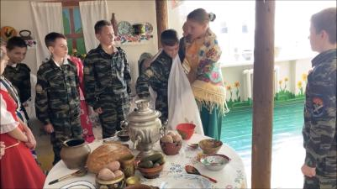

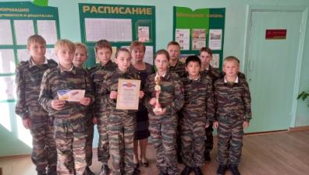

Учащиеся 6 класса
6 октября ребята нашей школы просмотрели открытый урок 3D ПРОФЕССИЯ «СПЕЦИАЛИСТ ПО АДДИТИВНЫМ ТЕХНОЛОГИЯМ»
Какое-то время назад даже в самых смелых мечтах никто не мог и представить, что еду, посуду, мебель и одежду можно просто взять и напечатать… на принтере. А сейчас благодаря новейшим технологиям, которые совершенствуются каждый день, это уже не выглядит как фантастика. Это – реальность нашего высокотехнологичного времени, которую вокруг нас создают специалисты по аддитивным технологиям. Теперь давайте присмотримся к этим 3D-волшебникам повнимательнее.
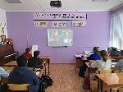
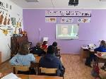

Школьная Дума

ШКОЛЬНЫЕ НОВОСТИ

6 октября в рамках Всемирного дня Гражданской обороны в МКОУ СОШ 9 открытый урок по ГО.
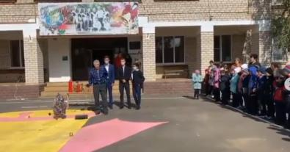

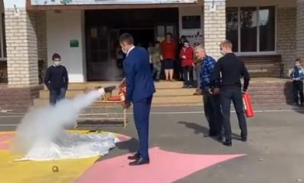

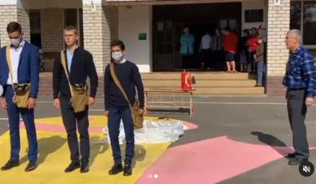

Фисенко Юрий Васильевич, преподаватель-организатор ОБЖ рассказал всем учащимся школы, педагогическому коллективу и работникам школы правила поведения во время чрезвычайных происшествий. Помогали учителю ученики 11 класса, они наглядно продемонстрировали, как необходимо поступить при возникновении различных угроз. Мероприятие было проведено в доступной форме, очень интересно.

Учащиеся 9 «Б» класса

9 октября в МКОУ СОШ 9 с. Воздвиженское прошли мероприятия, посвященные 78 годовщине Битвы за Кавказ.
Учащиеся 6 класса посетили Зал Боевой славы в МКОУ СОШ № 9.
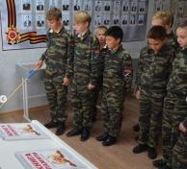
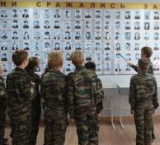

После мероприятия отправились вместе учениками из 7 «А» класса к памятнику монументу «Клятва», расположенному в центре нашего села. Учащиеся возложили цветы, почтили память погибших «минутой молчания».
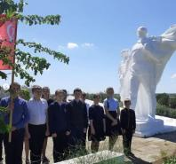
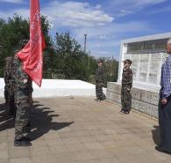

Интересные классные часы были проведены и в других классах. Ученики слушали о героических подвигах, смотрели материалы хроники военных лет, фильмы, презентации.
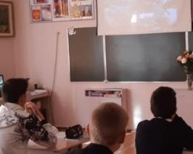

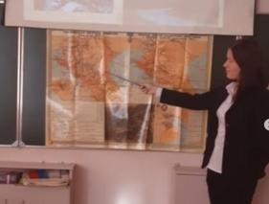

Школьная Дума

ШКОЛЬНЫЕ НОВОСТИ

Туризм собирает друзей
Школьный турслет – одно из ярких воспоминаний школьного периода жизни.
16 октября традиционно в нашей школе прошел турслет «Туризм собирает друзей». Все ученики со 2 по 11 класс организованно ходили в поход. Это не просто выход на природу, а практически настоящий однодневный поход с палатками, полосой препятствий, походными песнями и вкусными блюдами на костре. Позитивное настроение участникам турслёта создало яркое солнце, хорошая погода и напутственные слова организаторов слета –директора школы Теслицкой Оксаны Анатольевны и учителя физической культуры Чирва Олега Викторовича. Получилось прекрасное мероприятие, чувствовался высокий боевой дух команд и прекрасное настроение! Ведь здесь нет побежденных, здесь все, кто пришел– победители!
Вот как это было!
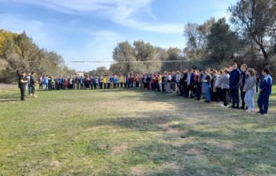

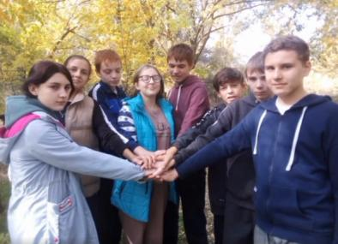



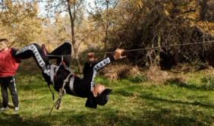


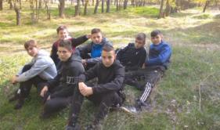

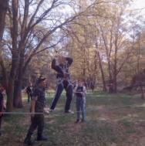


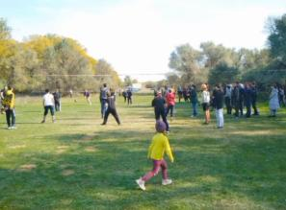

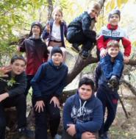


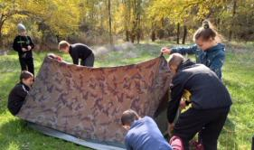

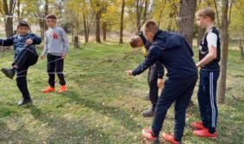

Школьная Дума

Наши новости

Школьные выборы
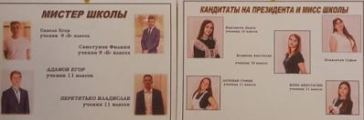

19 октября года состоялись выборы президента школьного ученического самоуправления мисс и мистера школы. В соответствии с Положением о выборах, кандидатом на эту должность мог стать любой учащийся школы с 9-11 класс, пользующийся авторитетом в классе, школе. Активным избирательным правом были наделены учащиеся 4-11-х классов.
Было зарегистрировано семь кандидатов:
Иопа Анастасия - ученица 11 класса;
Лозовая Софья - ученица 11 класса;
Воронкова Дарья - ученица 10 класса;
Поиденчук Софья - ученица 10 класса;
В 10.40 и 11.45 началось голосование.
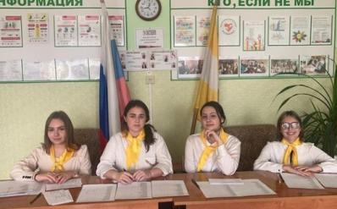

Члены избирательной комиссии- волонтеры

Всего в выборах приняли участие 156 человек.
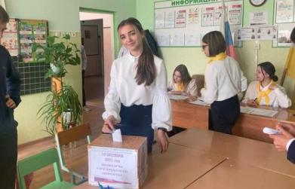

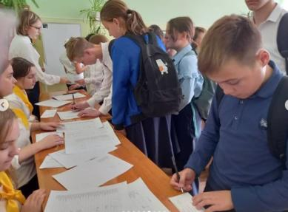

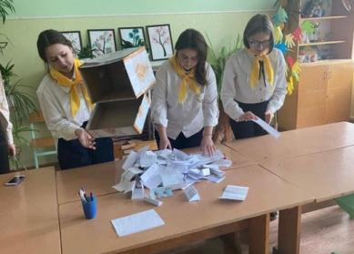

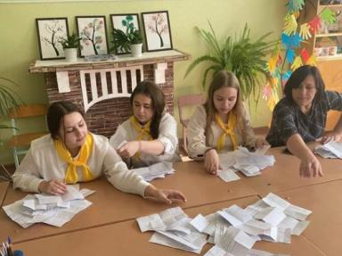

По итогам голосования, лидером школьного ученического самоуправления была избрана Лозовая Софья, ученица 11 класса;
Мисс школы - Иопа Анастасия, ученица 11 класса
Мистер школы - Свистунов Филипп, ученик 9 «Б» класса
ПОЗДРАВЛЯЕМ!
Школьная Дума

Наши новости

Квест «Осеннее путешествие»
20 и 21 октября волонтерским отрядом «Кто, если не мы?» для ребят начальной школы был проведён квест «Осеннее путешествие».
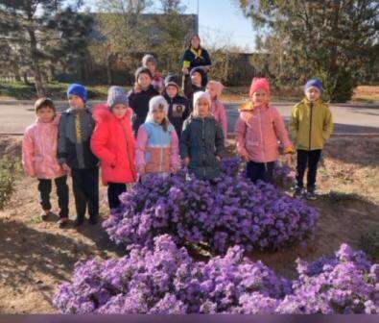

Легенда квеста была такой: зайчик оставил для ребят подарок, а карту разделил на части. Чтобы получить желаемый сюрприз, ребятам нужно было собрать эти части, выполняя весёлые и интересные задания.
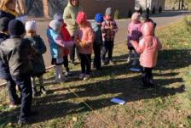

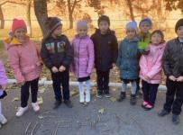

Никто при этом не остался в стороне. А в конце всех ждал вкусный приз!
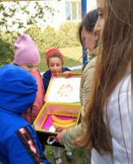
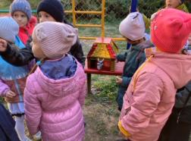

Это было весёлое путешествие, которое всем подняло настроение!

Всероссийская онлайн-олимпиада «Безопасные дороги»
В рамках национального проекта «Безопасные качественные дороги» Минтранс России и МВД России совместно с Министерством Просвещения и АНО «Национальные приоритеты» проводят Всероссийскую онлайн-олимпиаду для школьников 1-9 классов «Безопасные дороги» на знание основ безопасного поведения на дорогах.
Олимпиада пройдет на образовательной платформе Учи.ру с 1 по 19 ноября 2021 года.
А 20 октября отряд ЮИД "Светофорик" из МКОУ СОШ 9 с. Воздвиженское принял участие в акции "ПДД в провинцию".
Фотоотчет:
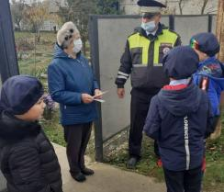

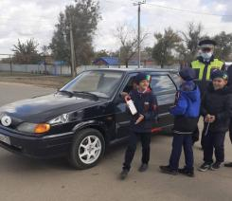

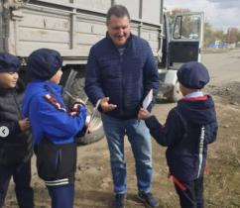

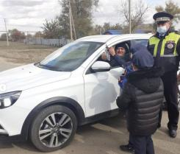

Лозовая Н.А., старшая вожатая

Наши новости

26 октября 2021 года на базе Чеченского государственного педагогического университета "ЧГПУ" начался первый день Окружного форума для педагогов «Точек роста», «IT-кубов» и школьных «Кванториумов».
Представителем очного участия в форуме от Апанасенковского района является Гадяцкая Ирина Александровна - учитель информатики и руководитель Центра образования "Точка роста" в МКОУ СОШ 9 с. Воздвиженского.
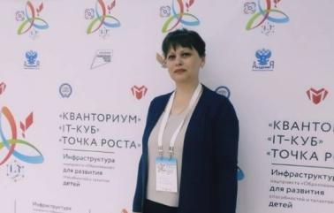

Также приняли очное участие в форуме более 300 участников - специалистов сферы образования из 7 субъектов СКФО, ещё около 5000 присоединились к мероприятию дистанционно.
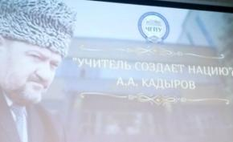

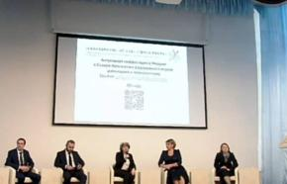

Мероприятие было организовано на высоком уровне. Педагоги получили бесценный опыт в области инновационных технологий и развития.
Школьная Дума

ЗОЛОТАЯ ОСЕНЬ
У каждого сезона года есть своя, самая красивая пора. Для осени эта пора наступает, когда листва на деревьях меняет свою окраску с зеленой на самую разноцветную. Осины становятся багряными, березки - желтыми, клены - желто-оранжевыми, а елочки остаются зелеными. И вот такое сочетание самых разных цветов в парках и лесах люди назвали золотой осенью.
Это самый красивый период осени. Пока еще не начался листопад, деревья кажутся золотыми. Как будто кто-то сверху осыпал их золотыми тонкими пластинками. Особенно парки и леса красивы, если смотреть на них сверху - с балкона высотного дома, или из иллюминатора самолета, или с горы.
В эту пору тепло, люди назвали этот период бабьим летом. И все греются последним теплом уходящего лета. Мы с одноклассниками решили тоже насладиться последними теплыми деньками. После уроков все вместе отправились в наш школьный двор. Какие же красивые у нас деревья, ели, цветы. Мы немного посидели в беседке, полюбовались цветами, сфотографировались на память. Как жаль, что пора идти домой. Осень – прекрасная пора!!!
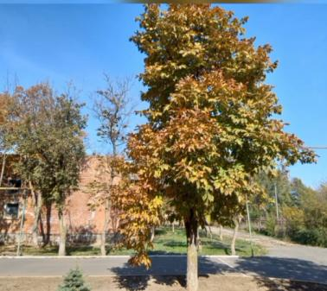



Учащиеся 5 класса

Наши новости

Множество осенних акций для ребят стартовало в октябре. Каждая интересная, а самое главное – полезная. Ценность подобных мероприятий еще и в том, что наши ученики учатся взаимодействовать, становятся активными, инициативными, трудолюбивыми. Перенимая трудовой опыт своих родителей, ребята часто сами с удовольствием участвуют в домашних делах.
В октябре стартовала акция "День урожая». Она проводилась по нескольким номинациям. Наши ребята приняли активное участие в двух: "В нашем подворье прибыло" и «Я в моменте».
В ходе участия в первой номинации ребята предоставляли фотоснимки с домашними животными, за которыми они ухаживают.
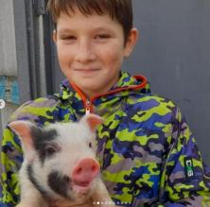

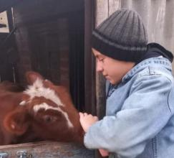



Во второй номинации ребята поделились информацией о своем урожае.
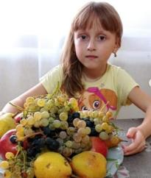

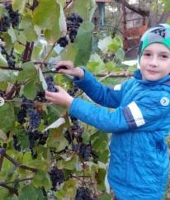

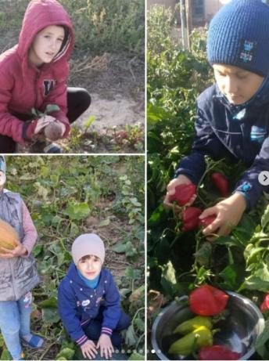

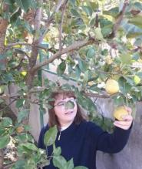
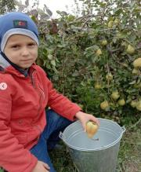

Учащиеся 9 «Б» класса

ПОЗДРАВЛЯЕМ!!!

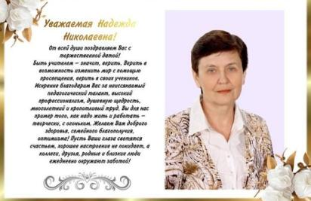

6 октября отметила свой юбилей замечательная женщина, учитель математики МКОУ СОШ 9 с.Воздвиженское, "Почетный работник общего образования Российской Федерации", Свистунова Надежда Николаевна.
«Учитель учителей» – именно так можно назвать Надежду Николаевну. И это неслучайно: за советом к ней идут и опытные, и молодые, и для каждого у Надежды Николаевны находится доброе слово. Её всегда отличали обаяние и простота, интеллигентность и скромность, требовательность и чуткость.
А сколько учеников прошло за многие годы через её добрые учительские руки! Скольким воспитанникам она дала путёвку в жизнь, и они с честью продолжают дело своего любимого учителя. Анастасия Шрамко, ученица Надежды Николаевны, стала лауреатом и призером Всероссийского конкурса «Учитель года 2021» и вошла в пятерку лучших учителей года!
Семьдесят – солидная цифра! Семьдесят лет достойной жизни. Сколько Вы сделали добра! Искренне желаем Вам здоровья самого крепкого, бодрости духа. С юбилеем Вас, многоуважаемая Надежда Николаевна!
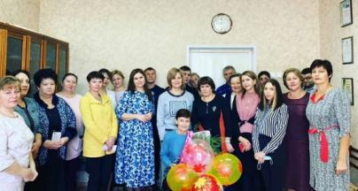

А также от всей души поздравляем с Днём рождения всех учащихся нашей школы, родившихся в октябре!




Над выпуском работали:
Учащиеся 9 Б класса,
Школьная Дума
Руководитель: Романенко Наталья Николаевна
Адрес редакции:
356712, с. Воздвиженское, ул. Комсомольская,79
Тел. 8-(865 55 ) 68 2 76

